Лабораторная работа №2

Тема: Оформление и форматирование таблиц в текстовом документе.
Цель работы: выработать практические навыки создания таблиц.
Краткие теоретические сведения.

Создание таблицы

Использование меню Таблица
Щелкните в документе место, куда требуется вставить новую таблицу.
На вкладке Вставка/(Таблицы) Таблица, а затем в области Вставить таблицу зажатой ЛКМ выберите нужное число строк и столбцов.
Задание 1
Создайте таблицу 3 столбца, 5 строк.
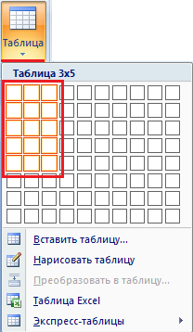

Заполните содержимым по образцу
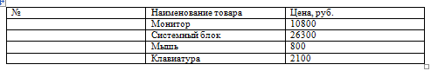

Выделите элементы, содержимое которых необходимо удалить.
Выделяемый объект | Действие
Ячейка | Щелкните левый край ячейки.
Строка | Щелкните слева от строки.
Столбец | Щелкните верхнюю линию сетки (т. е. верхнюю границу) столбца. 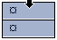
Смежные ячейки, строки или столбцы | Удерживая нажатой кнопку мыши, протащите указатель по ячейкам, строкам или столбцам, которые надо выделить.
Несмежные ячейки, строки или столбцы | Щелкните первую из ячеек, строк или столбцов, предназначенных для удаления, нажмите клавишу CTRL и, удерживая ее, щелкните следующую удаляемую ячейку, строку или столбец.
Вся таблица | В режиме разметки удерживайте указатель мыши на таблице до тех пор, пока не появится маркер перемещения таблицы , а затем щелкните этот маркер.

Задание 2
Выделите верхнюю строку, отформатируйте: шрифт - Times New Roman, Курсив, Полужирный, размер 14, Выравнивание по центру.
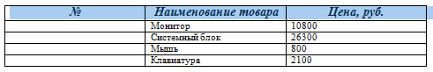

Задание 3
Выделите пустые ячейки выберите для них Главная/(Абзац) Выравнивание по центру и выполните автоматическую нумерацию строк Главная/ (Абзац) Нумерация
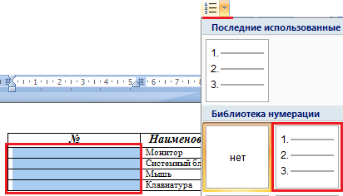
Выделите ячейки с ценой выберите для них Главная/(Абзац) Выравнивание по центру.
Отрегулируйте ширину столбцов с помощью маркеров на линейке.
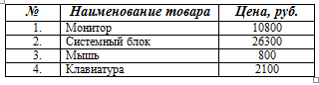
Задание 4
Вставьте строку вверху таблицы
Выделите верхнюю строку и перейдите на вкладку Макет/(Строки и столбцы) Вставить сверху 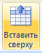
Не снимая выделения вызовите контекстное меню (по ПКМ в области выделения)
Выберете пункт Объединить ячейки
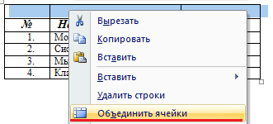
Настройки форматирования Панель Шрифт: шрифт - Times New Roman, размер – 20, Полужирный, Выравнивание по центру. Панель Абзац: Заливка - Оливковый. Введите текст.
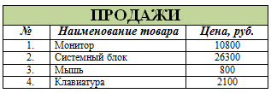
Перейдите на новую страницу Ctrl+Enter. Проделайте новое задание.

Задание 5

Преобразование текста в таблицу
- Введите текст. Отформатируйте: Шрифт - Times New Roman, размер – 12, , Выравнивание по левому краю. Вставьте знаки разделителей, такие как запятая или знак табуляции, в местах, где текст должен быть разбит по столбцам. Используя знак абзаца, укажите, где должны начинаться новые строки.
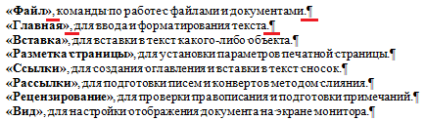
- Выделите текст, который требуется преобразовать.
- На вкладке Вставка/(Таблицы) Таблица, а затем выберите команду Преобразовать в таблицу.
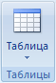
- В диалоговом окне Преобразовать в таблицу. Задайте необходимые параметры.
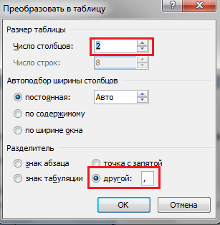
- Отрегулируйте ширину столбцов с помощью маркеров на линейке.
Добавьте строку сверху. Выделите верхнюю строку Макет/(Строки и столбцы) Вставить сверху. Введите текст. Отформатируйте по образцу. Панель Шрифт: Шрифт - Times New Roman, размер – 14, Полужирный, Выравнивание по центру. Панель Абзац: Заливка - Синий
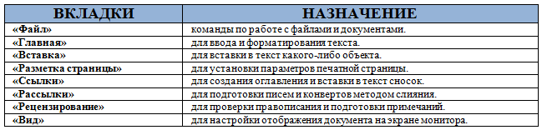

Настройка Границ
Выделите верхнюю строку, в области выделения вызовите контекстное меню (по ПКМ), выберете пункт Границы и заливка
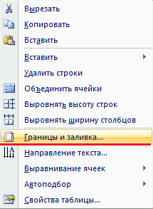
В диологовом окне Границы и заливка сделайте настройки: Тип – друга, Ширина – 2,25 пункта, щелкнуть мышкой по верней и нижней границам на образце.
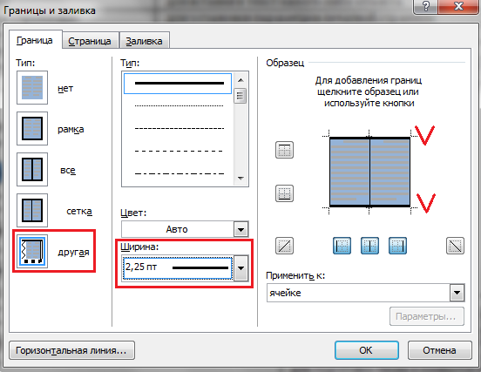
Таблица примет вид:
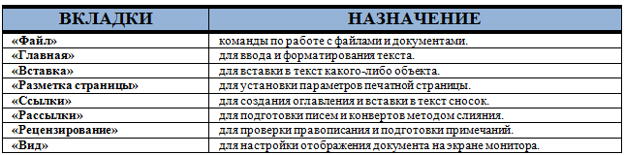

Задание 6

Построить таблицу по образцу.

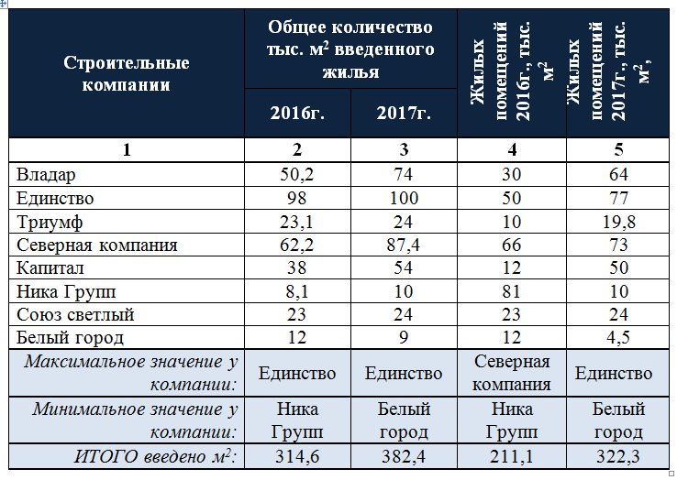

В ИТОГО посчитать сумму по формуле:

Для суммирования столбца или строки чисел в таблице, с помощью команды Формула.
- Щелкните ячейку таблицы, в которой вы хотите получить результат.
- На вкладке Макет (в разделе Работа с таблицами ) щелкните формулу.

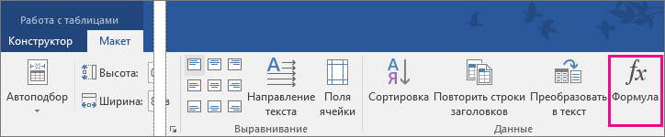
- В диалоговом окне "Формула" проверьте текст в скобках, чтобы убедиться в том, что будут просуммированы нужные ячейки, и нажмите кнопку ОК.

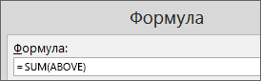

Функция =SUM(ABOVE) складывает числа в столбце, расположенные над выбранной ячейкой.

Функция =SUM(LEFT) складывает числа в строке, расположенные слева от выбранной ячейки.

Функция =SUM(BELOW) складывает числа в столбце, расположенные под выбранной ячейкой.

Функция =SUM(RIGHT) складывает числа в строке, расположенные справа от выбранной ячейки.

Совет: Если вы изменили одно из суммируемых чисел, выделите ячейку с суммой и нажмите клавишу F9, чтобы обновить итог.

В таблице можно использовать несколько формул: например, вывести в правом столбце результаты суммирования чисел в соответствующих строках, а затем сложить эти результаты и вывести общую сумму под столбцом.

Другие формулы для таблиц

Word также содержит другие функции для таблиц. Рассмотрим AVERAGE и PRODUCT.
- Щелкните ячейку таблицы, в которой вы хотите получить результат.
- На вкладке Макет (в разделе Работа с таблицами ) щелкните формулу.
- В диалоговом окне Формула удалите формулу SUM, но оставьте знак равенства (=), а затем щелкните поле Вставить функцию и выберите нужную функцию.

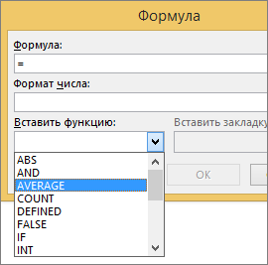
- В скобках укажите, какие ячейки таблицы нужно включить в формулу, и нажмите кнопку ОК.

Введите ABOVE, чтобы включить в формулу числа в столбце, расположенные выше выбранной ячейки.

Введите LEFT, чтобы включить в формулу числа в строке, расположенные слева от выбранной ячейки.

Введите BELOW, чтобы включить в формулу числа в столбце, расположенные ниже выбранной ячейки.

Введите RIGHT, чтобы включить в формулу числа в строке, расположенные справа от выбранной ячейки.

Например, чтобы вычислить среднее значение чисел в строке слева от ячейки, щелкните AVERAGE и введите LEFT:

=AVERAGE(LEFT)

Чтобы умножить два числа, щелкните PRODUCT и введите расположение ячеек таблицы:

=PRODUCT(ABOVE)

